

Program for

MASTERS CLINIC 2005

Fredag den 18. november – fælles

Kl. 18.00 Indkvartering

Kl. 18.30 Sandwich

Kl. 19.00 Det gode træningsprogram
v/Lars Ole Torstensson og Poul Danborg
Kl. 21.00 Socialt samvær.

Lørdag den 19. november
Kl. 07.30 Morgenmad
Kl. 08.30 Fælles
Velkommen & Præsentation - v/Kirsten Christiansen
Kl. 09.00 Den Britiske Masters Succes v/Nick Gillingham
Kl. 12.00 Frokost - fælles.
Kl. 13.00 Træner Lederne
Styrketræning Udvikling af en succesfuld mastersklub
v/Susanne Brokop v/Dorthe Mathiesen
Kl. 15.00 Fælles
Svømmehallen.
Praktisk træning og programudvikling v/Nick Gillingham
Kl. 17.30 Middag - fælles
Kl. 19.00 Festligt indslag
Kl. 21.00 Socialt samvær

Søndag den 20. november – fælles
Kl. 07.30 Morgenmad
Kl. 08.30 Kost & Ernæring v/Goran Tufekovic
Kl. 10.30 Idræts psykologi v/
Kl. 12.30. Sandwich kommer ind i lokalet
Kl. 13.30 Evaluering – ideer til næste år – v/Svend Holm
Kl. 14.30 Tak for denne gang - v/ Kirsten Christiansen

Husk:
At medbringe badetøj og andet svømmeudstyr til den praktiske del i svømmehallen lørdag eftermiddag.

At din klub i mange tilfælde kan søge tilskud til denne clinic i kommunen
eller i kommunens folkeoplysningsudvalg. Nogen steder dækkes kursus-
udgifter i idrætsforeninger med mellem 80 og 100 %.

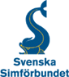

Nordic Masters Clinic

18. - 20. november 2005 i Helsingborg
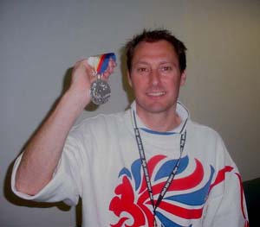

Nick Gillingham (årets hovedtaler)

Flere europa- og verdensrekorder (både senior og masters)

OL-sølvvinder fra Soul 1988

Udviklingskonsulent

Masterssvømmer

Årets Nordic Masters Clinic tager på alle niveauer hul på

ambitionen ”Skandinavien som globalt førende masters-region”

